简答题：

1. OSI模型有哪些层？TCP/IP模型有哪些层？他们之间的对应关系是怎样的？
   1. OSI自顶向下为：

应用层、表示层、会话层、传输层 、网络层、数据链路层、物理层

* 1. TCP/IP模型：应用层、传输层、网络层、数据接口层
  2. 关系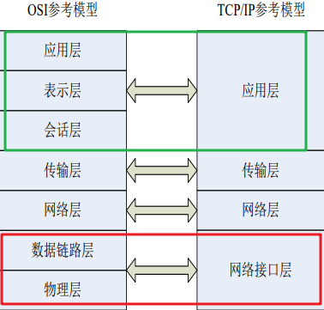

1. TCP协议如何保证数据的可靠传输？

TCP使用面向连接的协议、提供全双工和可靠交付的服务。另外用“序列号、确认重传、滑动窗口”等机制确保可靠传输。

1. 为什么TCP需要三次握手？两次握手为什么不行？
   1. 需要三次握手，使得“序号/确认号”系统能正常工作，从而确保他们的序号达成同步。
   2. 两次握手不行，因为tcp考前两次让客户端和服务器互相接触对方，而第三次握手是防止已经失效的连接请求又重新传回服务器。
2. TCP断开连接时为什么是4次挥手？为什么主动断开的一方要经历TIME_WAIT状态？
   1. 4次挥手，
   2. 这个状态会持续占用端口，那么当需要新分配端口号时，就不会把这个端口号分配出取；当没有这个状态时，若此时被设置成close，那么新来一个连接可能就会被分配到这个没关完毕的端口。即新的报文段就很有可能收到原来服务端传过来那个迟到的数据段，而后者不应该发生。

5、复习一下select多路复用的使用

编程题：

1. 什么是大端模式和小端模式，什么是主机字节序和网络字节序，编写代码，验证一下自己的机器是大端模式还是小端模式。
   1. 大端模式：内存低地址存储高字节，高地址存储低字节。直观上的感受是大端模式与人的理解方式是吻合的，而小端方式刚好相反。
   2. 主机字节序：就是自己的主机内部，内存中数据的处理方式，可以分为两种，大端字节序与小端字节序
   3. 网络字节序即为大端字节序，是对两端数据标准化的过程。

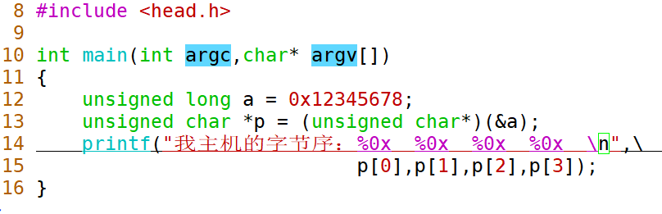

2. 熟练掌握TCP通信基本流程。编写代码，让客户端和服务器能够给彼此发一条消息。

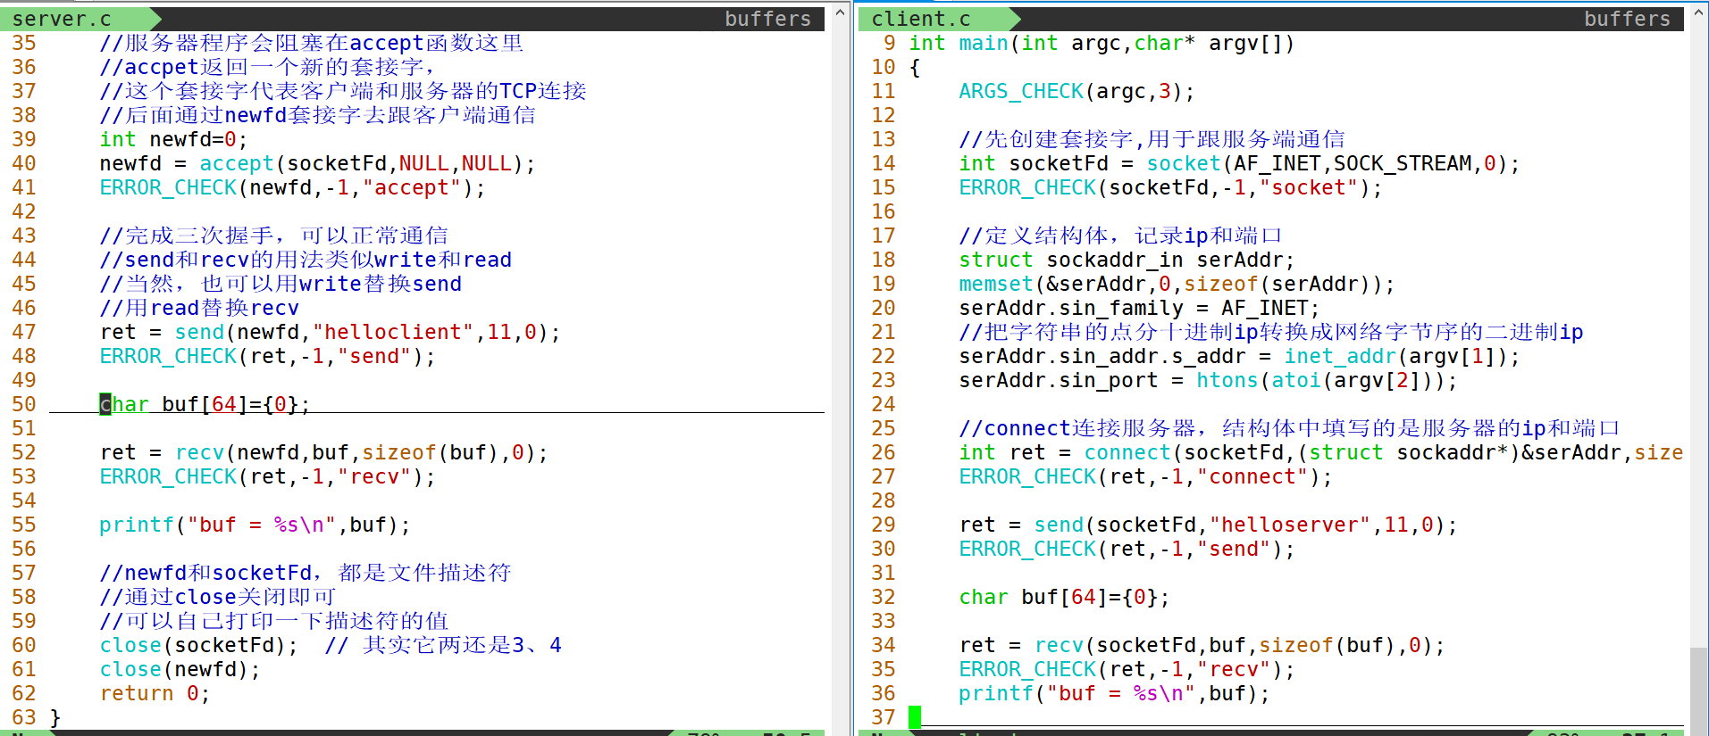



-------------------------------------------------------------------------------------------------------------------------

扩展题：

1、使用tcp实现即时聊天（使用select），如果此时有 一方断开，会有什么问题？这个问题是怎么出现的？如何解决？

一方断开，客户端会疯狂打印。

因为，当一方断开时，select函数的返回值还剩1，即每次循环仍然会进入if（severFD），而输入或者tcp并没有传数据进来，所以会一直打印空字符。

此时只需要对ret为0时作退出循环的处理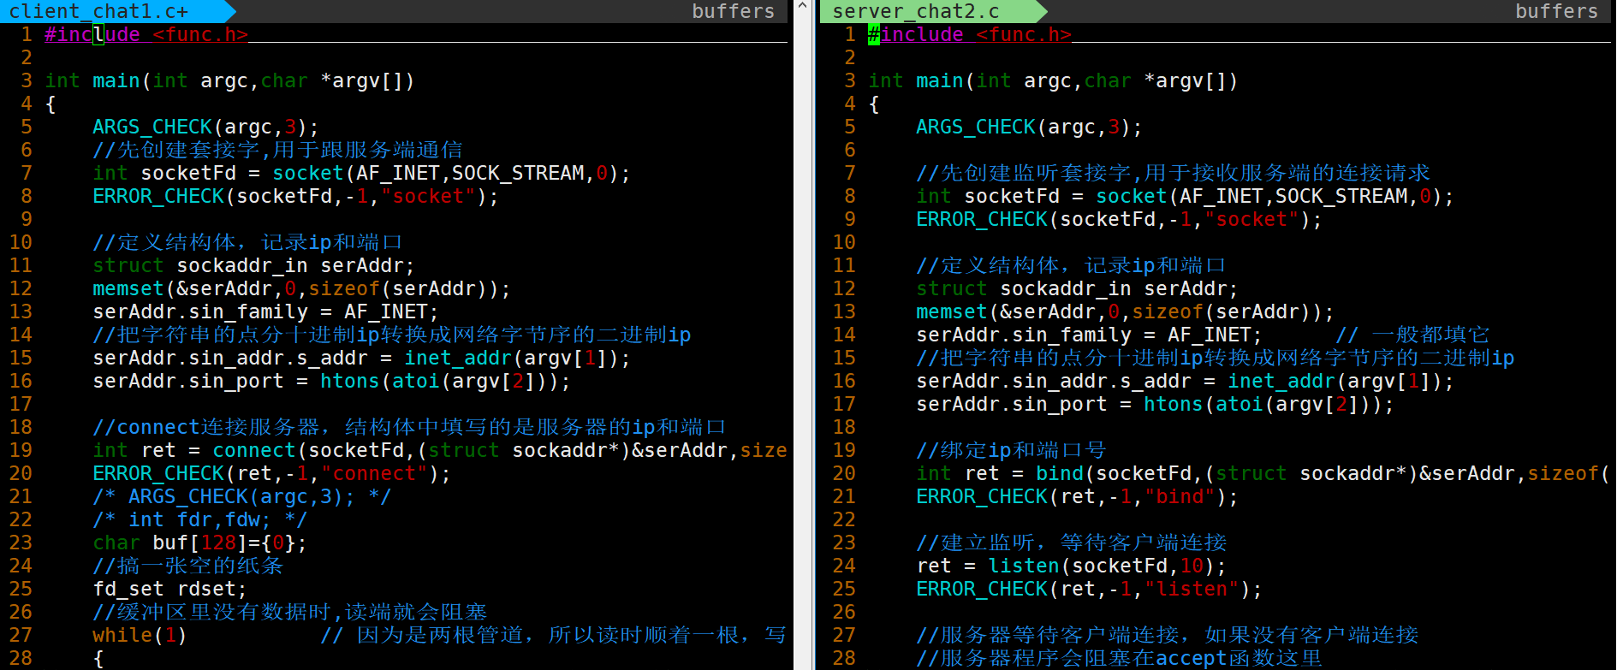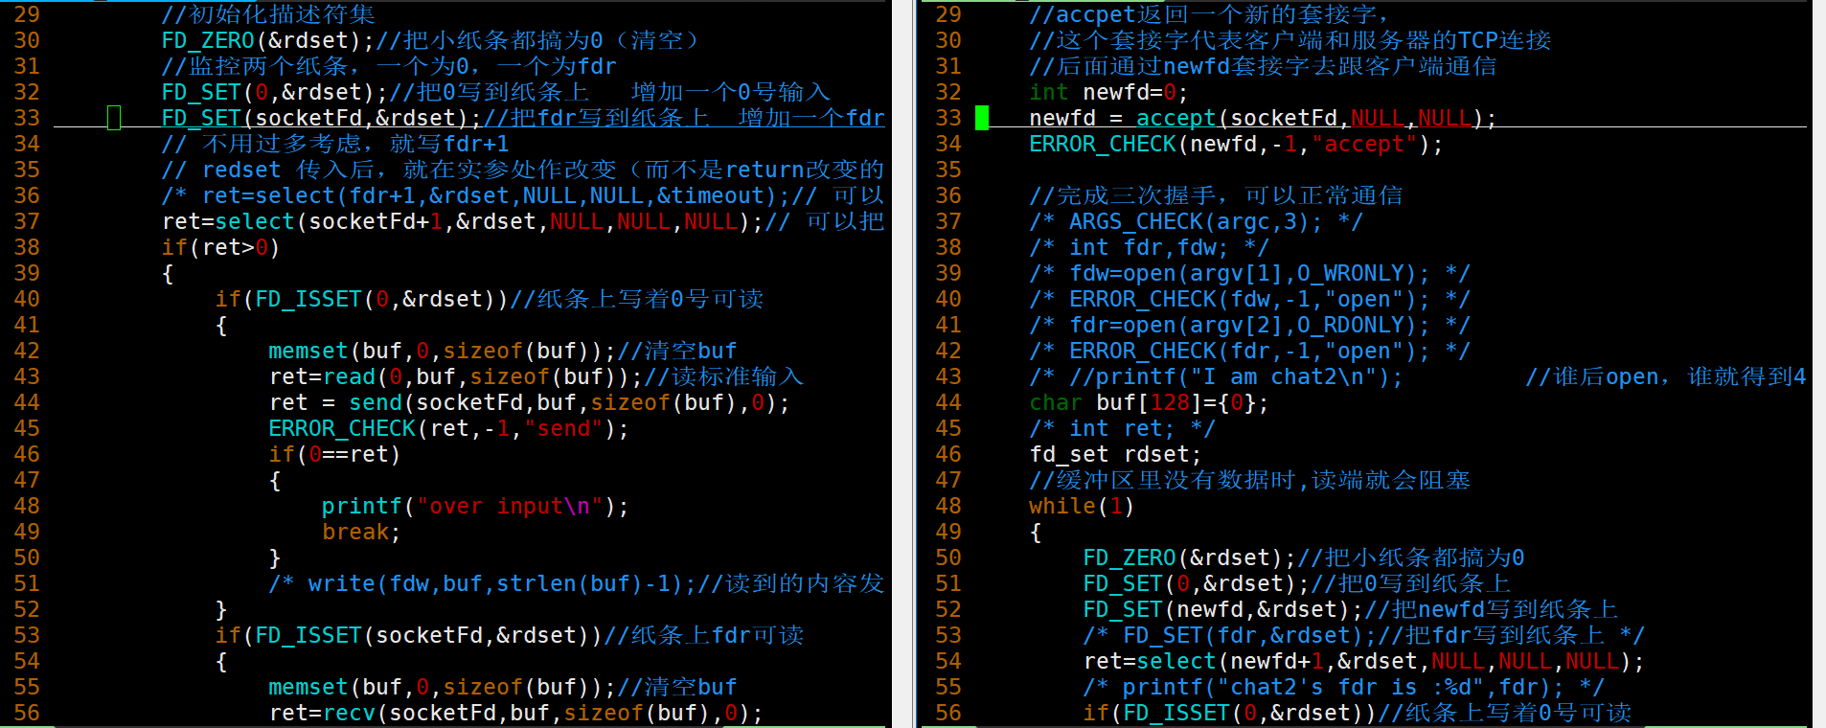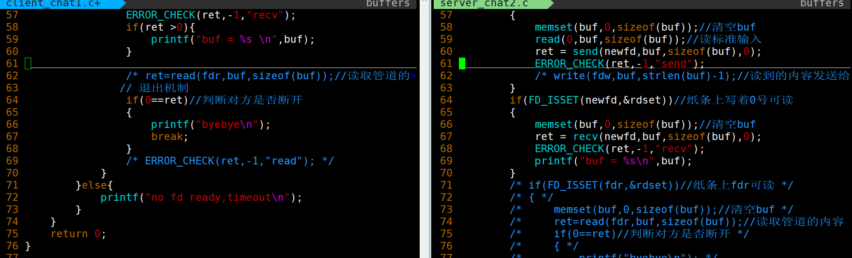

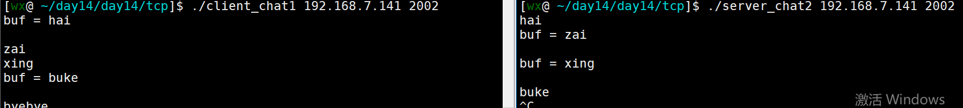

2、在1题的基础上，如果服务器先断开，然后再次启动服务器，会遇到什么问题？什么原因？

再启动时连不上，因为端口号仍然被占领中。